**中国科学技术大学计算机学院**

**《数字电路实验》报告**



实验题目：使用Vivado进行仿真

学生姓名：Ouedraogo Ezekiel B.

学生学号：PL19215001

完成日期：2020/11/19

计算机实验教学中心制

2020年10月

【实验题目】

使用Vivado进行仿真

【实验目的】

熟悉 Vivado 软件的下载、安装及使用

学习使用 Verilog 编写仿真文件

学习使用 Verilog 进行仿真，查看并分析波形文件

【实验环境】

PC 一台

vlab.ustc.edu.cn

Vivado 工具

【实验过程】

建立 Vivado 工程并添加 Verilog 设计文件

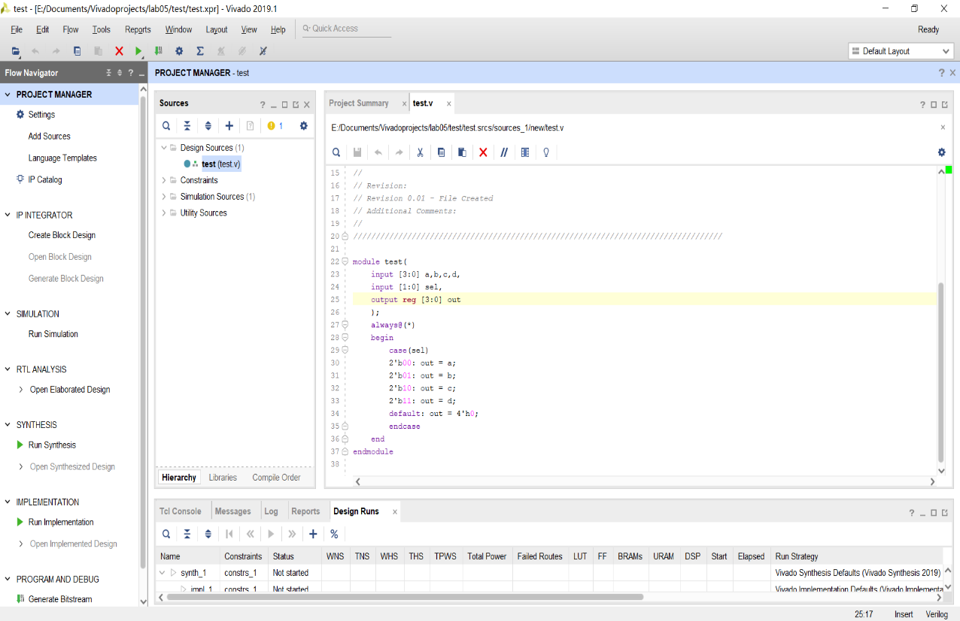

添加仿真文件

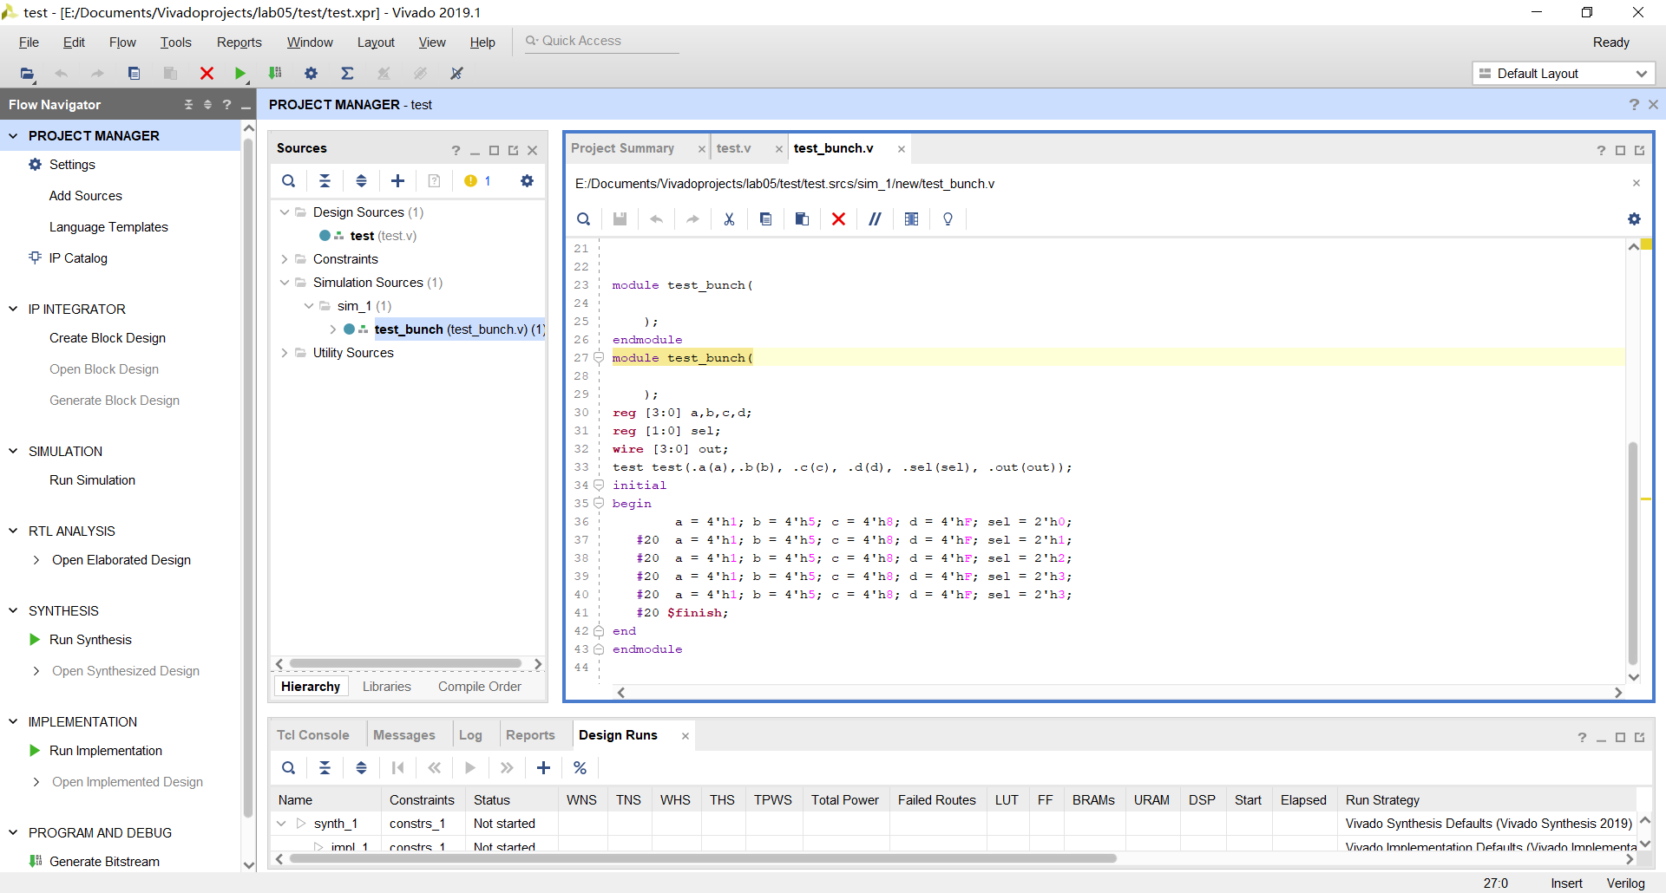

波形仿真

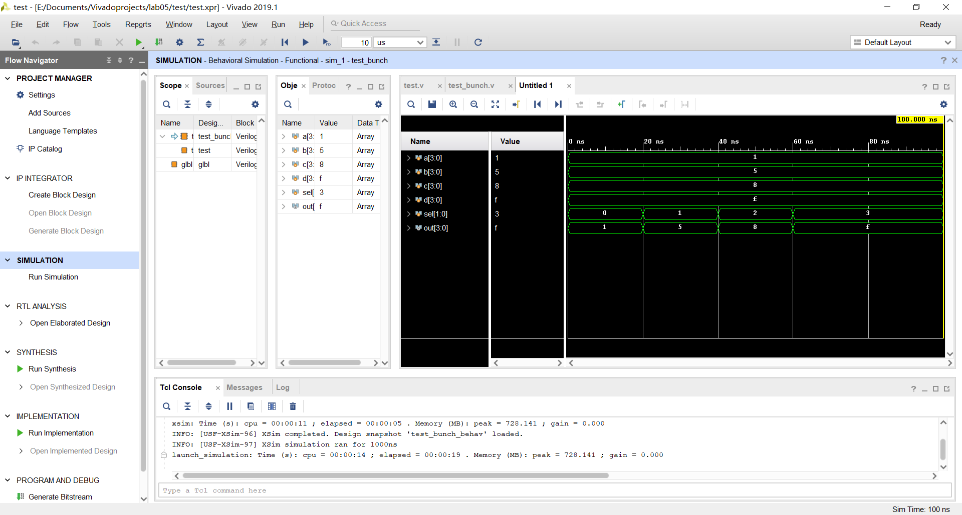

Verilog 仿真文件常用语法

**module** test_2_bunch**();**

**reg** clk**,**rst_n**,**clk_a**;**

**reg** **[**7**:**0**]** r1**,**r2**,**r3**;**

**integer** i**;**

**initial** clk **=** 0**;**

**always** **#**5 clk **=** **~**clk**;**

**initial**

**begin**

rst_n **=** 0**;**

**#**55 rst_n **=** 1**;**

**#**245 $stop**;**

**end**

**initial**

**begin**

clk_a **=** 0**;**

**forever** **#**5 clk_a **=** **~**clk_a**;**

**end**

**initial**

**begin**

r1 **=** 0**;**

**repeat(**10**)**

**begin**

**@(posedge** clk**);**

**#**2 r1 **=** $random**%**256**;**

**end**

**end**

**initial**

**begin**

**for(**i**=**0**;**i**<**20**;**i**=**i**+**1**)**

**begin**

r2 **=** i**;#**10**;**

**end**

**end**

**initial**

**begin**

r3**=**0**;**

**while(**r3**<**10**)**

**begin**

**@(posedge** clk**);**

r3 **=** r3 **+**1**;**

**end**

**end**

**endmodule**

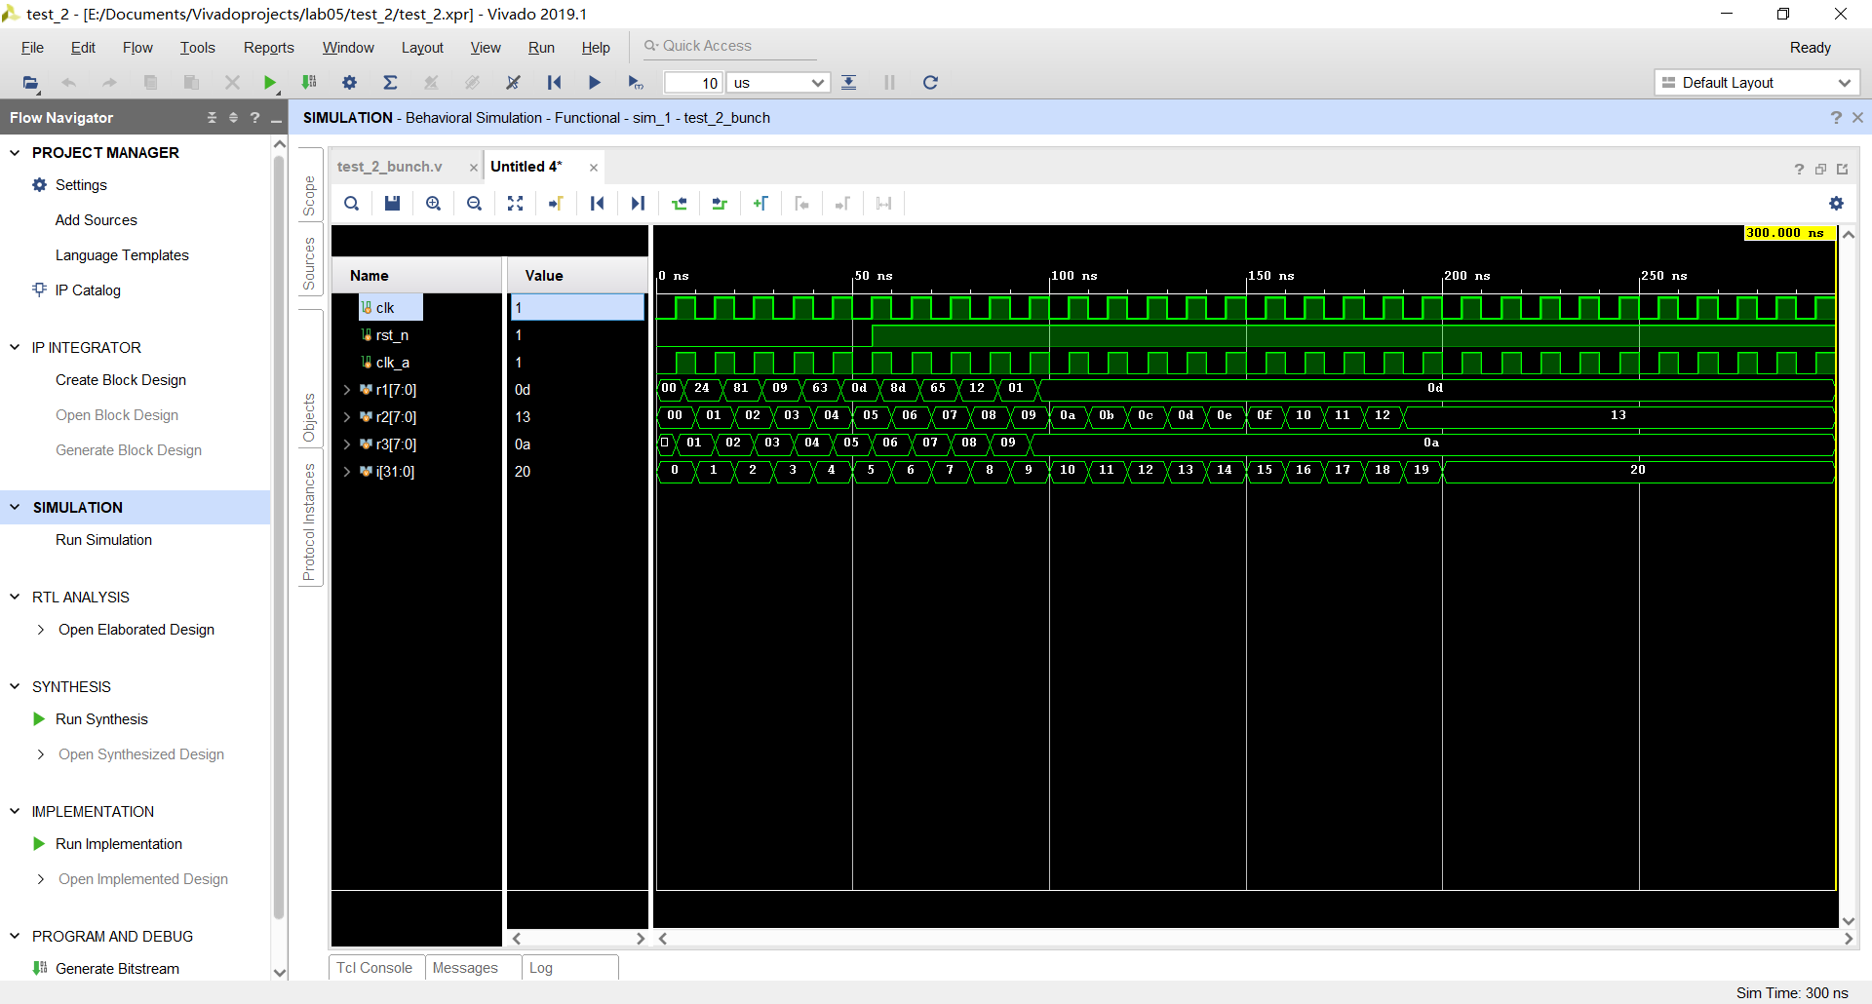

【实验练习】

1. Verilog 仿真文件

**module** test_bunch_051**(** **);**

**reg** a**,**b**;**

**initial**

**begin**

a **=** 1**;**

b **=** 0**;**

**#**100 b**=**1**;**

**#**100 a**=**0**;**

**#**75 b**=**0**;**

**#**75 b**=**1**;**

**#**50 $finish**;**

**end**

**endmodule**

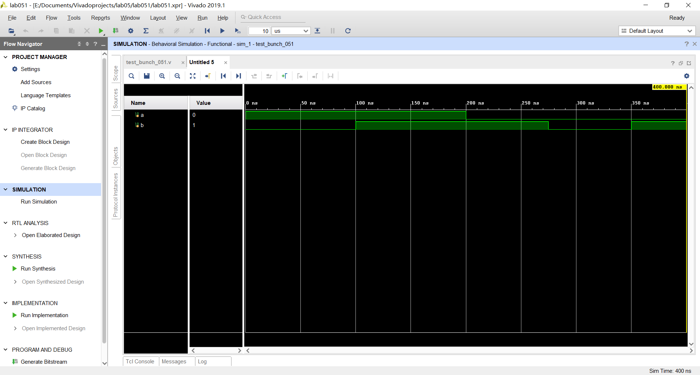

1. Verilog 仿真文件

**module** test_bunch_052**(** **);**

**reg** clk**,**rst_n**,**d**;**

**initial** clk **=** 0**;**

**always** **#**5 clk **=** **~**clk**;**

**initial**

**begin**

rst_n **=**0**;**

d**=**0**;**

**#**13 d**=**1**;**

**#**15 rst_n**=**1**;**

**#**10 d**=**0**;**

**#**17 $finish**;**

**end**

**endmodule**

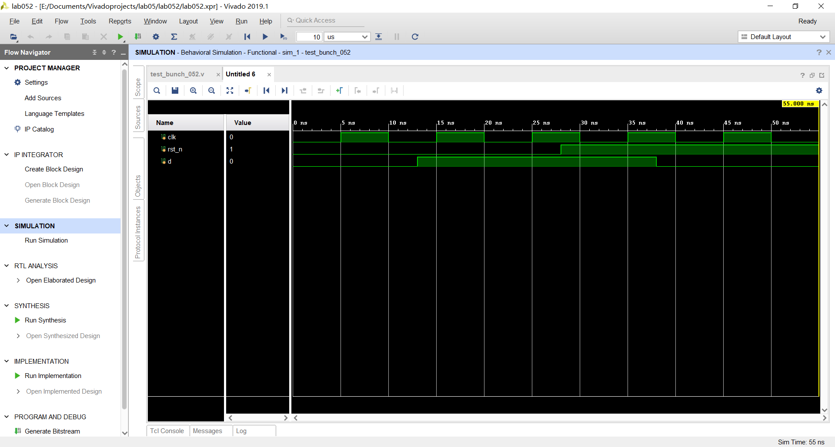

1. 利用题目 2 中的信号作为以下代码的输入，在 Vivado 中对其仿真，并观察仿真波形

**module** d_ff_r**(**

**input** clk**,**rst_n**,**d**,**

**output** **reg** q**);**

**always@(posedge** clk**)**

**begin**

**if(**rst_n**==**0**)** q **<=** 1'b0**;**

**else** q **<=** d**;**

**end**

**endmodule**

//test bunch

**module** d_ff_r_test_bunch**(** **);**

**reg** clk**,**rst_n**,**d**;**

**wire** q**;**

d_ff_r d_ff_r**(.**clk**(**clk**),.**rst_n**(**rst_n**),.**d**(**d**),.**q**(**q**));**

**initial** clk **=** 0**;**

**always** **#**5 clk **=** **~**clk**;**

**initial**

**begin**

rst_n **=**0**;**

d**=**0**;**

**#**13 d**=**1**;**

**#**15 rst_n**=**1**;**

**#**10 d**=**0**;**

**#**17 $finish**;**

**end**

**endmodule**

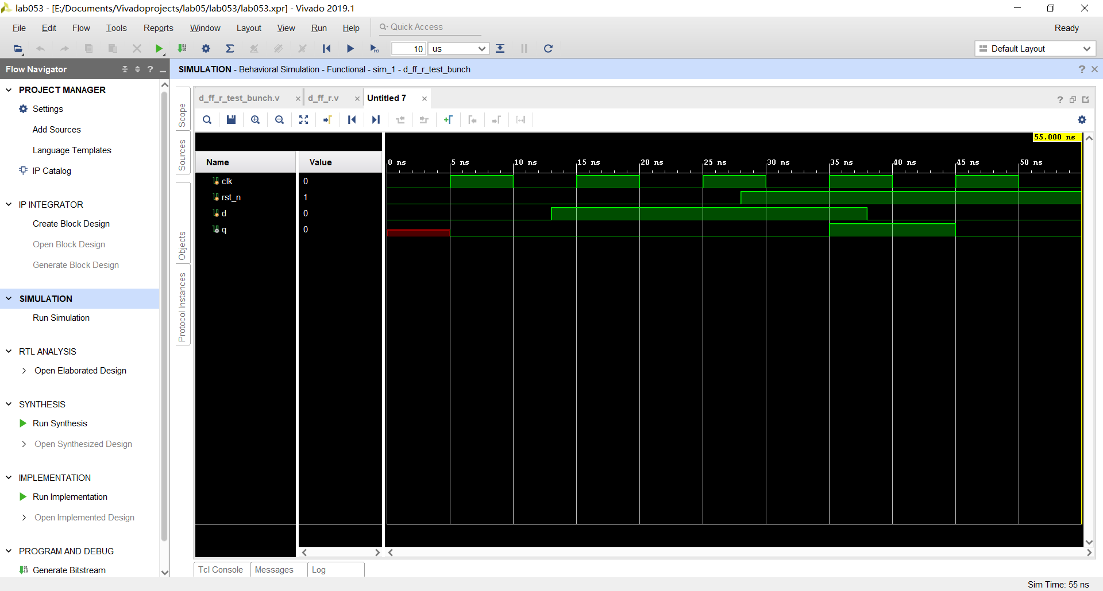

1. 设计一个 3-8 译码器

**module** decoder3**(**

**input** **[**2**:**0**]** in**,**

**output** **reg** **[**7**:**0**]** out

**);**

**always@(**in**)**

**begin**

out **=** 8'h0**;**

**case(**in**)**

3'b000**:** out**[**0**]=**1'b1**;**

3'b001**:** out**[**1**]=**1'b1**;**

3'b010**:** out**[**2**]=**1'b1**;**

3'b011**:** out**[**3**]=**1'b1**;**

3'b100**:** out**[**4**]=**1'b1**;**

3'b101**:** out**[**5**]=**1'b1**;**

3'b110**:** out**[**6**]=**1'b1**;**

3'b111**:** out**[**7**]=**1'b1**;**

**endcase**

**end;**

**endmodule**

//test bunch

**module** decoder3_test_bunch**(** **);**

**reg** **[**2**:**0**]** in**;**

**wire** **[**7**:**0**]** out**;**

decoder3 decod**(.**in**(**in**),.**out**(**out**));**

**initial**

**begin**

in **=** 3'h0**;**

**#**5 in **=** 3'h1**;**

**#**5 in **=** 3'h2**;**

**#**5 in **=** 3'h3**;**

**#**5 in **=** 3'h4**;**

**#**5 in **=** 3'h5**;**

**#**5 in **=** 3'h6**;**

**#**5 in **=** 3'h7**;**

**#**5 $finish**;**

**end**

**endmodule**

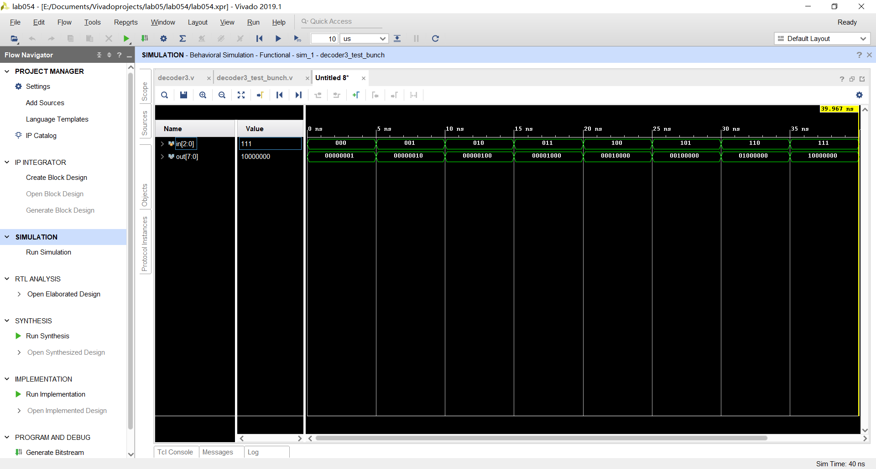

【总结与思考】

通过本次实验熟悉了 Vivado 软件的下载、安装及使用，学会了如何使用 Verilog 编写仿真文件及进行仿真和查看并分析波形文件。